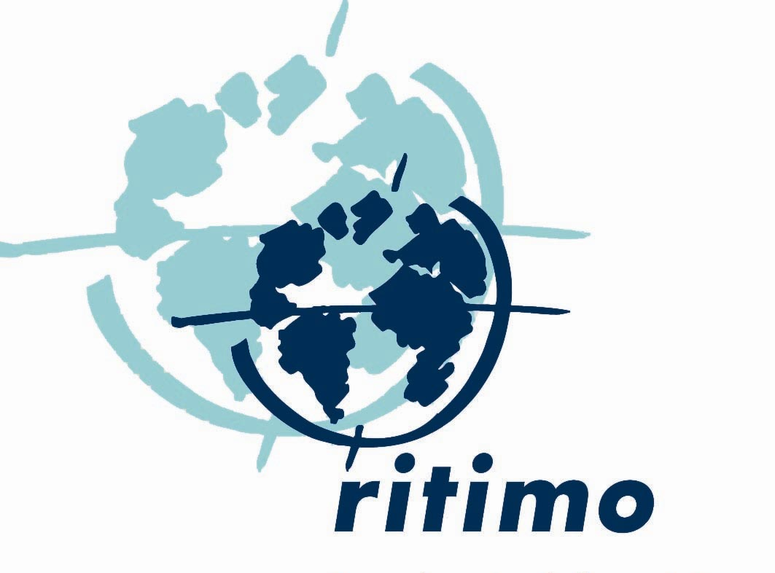

Formation
Écrire pour être lu sur le Web

Mercredi 11 et jeudi 12 juin 2014 de 9h30 à 18h

Pourquoi cette formation ?
Annoncer une formation, rédiger et diffuser un communiqué de presse, écrire une brève d’information, présenter un partenaire, archiver un texte de fond… sont autant d’actions qui demandent à être lu. Sur le Web, cela nécessite quelques bases d'écriture, de structuration des idées pour que le message passe jusqu’à l’internaute.

Cette formation s’inscrit dans la plate–forme e–change, animée par Ritimo dont l’objectif est l’appropriation des outils de l’information et de la communication par et pour les acteurs associatifs afin de mieux faire circuler les informations et les connaissances produites.

La formation sera suivie par une fiche pratique ou d’un résumé des échanges. Vous retrouverez les document sur le site de la plate–forme e–change : www.plateforme–echange.org.

La formation sera assurée par Joëlle Palmieri, féministe, politologue, experte en genre et TIC.

Agréé organisme de formation, Ritimo vous propose cette formation qui est, à la fois, un temps d'apport en terme de contenu et d'outils sur la communication mais également un temps d'échanges entre les participants. C'est aussi un temps de réflexion et d'interrogation sur la communication dans nos projets associatifs.

A qui s'adresse la formation ?
Cette formation s'adresse à toute personne qui est à l'aise avec Internet et susceptible de produire du contenu pour un site Web.

Objectif général de la formation
Cette formation a pour objectif d’aborder quelques principes d’écriture adaptés à la publication sur le Web. Il s’agit d’appréhender un texte pour qu’il soit lu en ligne par le plus grand nombre.

Déroulé
Les deux jours seront animés par des exercices d'écriture par tous les participants.

1. Brève présentation des initiatives des associations et des supports de communication associés – critique
2. Comment écrire pour être lu ?
3. La notion d’article. Qu’est-ce qu’un article ? comment le construire ? ; l’angle, le message essentiel, la technique de la pyramide inversée, l’attaque, la chute
4. Les différents niveaux de lecture : titre, surtitre, chapo, intertitres, exergues, légendes...
5. Les différents types éditoriaux : la brève, le filet, l’article principal, le secondaire, l’encadré
6. Les différents genres : le dossier, le reportage, l’interview, le portrait, l’édito, la tribune, la chronique
7. Editer : couper, corriger, rendre le texte vivant et attractif
8. La force hypertexte
9. Rédaction d’un article sur une initiative de l’association
10. Discussion sur les articles rédigés

Informations pratiques :
Lieu : Paris - CICP (Centre International des cultures populaires)- 21 ter rue voltaire- 75011 Paris- Métro Rue des boulets (Ligne 9).

Dates : Du mercredi 11 juin au jeudi 12 juin de 9h30 à 18h
ATTENTION : n’oubliez pas d’amener votre ordinateur.

Nombre d’inscrits : 15 personnes.

Tarifs (frais pédagogiques) :
400 Euros – Les salariés bénéficiaires de la formation professionnelle
60 Euros - Les bénévoles d'autres associations
40 Euros – Les bénévoles des membres et relais du réseau Ritimo

Inscription :
Contactez Pauline Wetzel : 01 44 64 74 14 ou p.wetzel@ritimo.org

Réseau Ritimo - Coordination
21 ter rue voltaire - 75011 Paris
Tel : 01 44 64 74 16 – N° Siret 432 677 268 000 18 - APE 913 E
Association prestataire de formation enregistrée sous le numéro 11 75 45952 75
www.ritimo.org

